Załącznik nr 3 do uchwały nr LXII/1440/18
Rady Miejskiej Wrocławia
z dnia 13 września 2018 r.
Formularz poprawkowy projektu
Wrocławskiego Budżetu Obywatelskiego w roku 2023

Uwaga: Należy w każdym punkcie wskazać czy obejmuje go zmiana czy tez nie, natomiast wypełnić należy tylko punkty objęte zmianą.

1. Opis zmian w projekcie:
(Proszę opisać jakie zmiany zostają wprowadzone w projekcie)

Zmniejszamy liczbę elementów projektu i ograniczamy jego koszt celem dopasowania do budżetu. W załącznikach przesyłam materiały potwierdzające koszty projektu.

2. Informacje o projekcie
a) Numer projektu: 288

b) Nazwa projektu: (Zmiana w projekcie / Brak zmiany*)
(do 200 znaków ze spacjami)

c) Lokalizacja projektu: (Zmiana w projekcie / Brak zmiany*)
(do projektu można załączyć szkic sytuacyjny lub zdjęcie terenu/obiektu, którego dotyczy projekt)

(na podstawie www.geoportal.wroclaw.pl)

d) Zasięg oddziaływania projektu: (Zmiana w projekcie / Brak zmiany*)
(należy zaznaczyć jedno z dwóch pól)

- Projekt osiedlowy

- Projekt ponadosiedlowy

Uzasadnienie wyboru zasięgu oddziaływania efektów realizacji projektu:
(do 750 znaków ze spacjami)

3. Rodzaj projektu (Zmiana w projekcie / Brak zmiany*)
(należy zaznaczyć jedno z dwóch pól)
- Projekt inwestycyjny

- Projekt nieinwestycyjny

Proszę określić grupę beneficjentów projektu:
(do 200 znaków ze spacjami)
Proszę określić szacunkową liczbę beneficjentów projektu:
(do 200 znaków ze spacjami)

4. Elementy projektu (Zmiana w projekcie / Brak zmiany*)
(należy szczegółowo wypisać elementy składowe, co pozwoli na dokładną weryfikację projektu)

Element składowy | Liczba
- Budowa ciągów komunikacji na wysokości małego wiaduktu przy ul. Drzewieckiego (łączna wartość z przetargu realizowanego przez Wrocławskie Inwestycje z 10.2022 dla 3 ciągów 386 tys.) | 1
2) Budowa zaprojektowanych przejść dla pieszych na ul. Bajana (wartość budowy analogicznego przejścia na sąsiedniej ulicy kosztowała w przetargu z 10.2022 to 196 tys. zł) | 2
- Drzewa | 15
4)
5)
6)
7)
8)
9)
10)

5. Opis projektu (Zmiana w projekcie / Brak zmiany*)
(Proszę opisać zgłoszony projekt, do 750 znaków ze spacjami)

6. Uzasadnienie projektu (Zmiana w projekcie / Brak zmiany*)
(Proszę uzasadnić potrzeby realizacji projektu, cel realizacji projektu, itp. do. 750 znaków ze spacjami)

7. Szacunkowy koszt projektu⁾ (Zmiana w projekcie / Brak zmiany*)
(do 100 znaków)

8. Inne uwagi
(Proszę wpisać inne uwagi lub zmiany w projekcie, niezawarte w poprzednich punktach)

Uważam, że biorąc pod uwagę:
- zrealizowany dotychczas zakres prac w ramach poprzednich edycji konkursu (gotowe projekty budowlane i brak konieczności ponoszenia wydatków z tego tytułu po WBO 2019 Pieszo i sportowo na Gądowie i Grunwaldzie #230),
- wyceny kosztów realizacji prac w oparciu o oferty wykonawców (realizowane przetargi w 2022 r.),
- ograniczenie zakresu prac poprzez usunięcie części zakresu projektu,
projekt spełnia kryterium budżetowe.

Przesyłam dodatkowo OPZ przygotowanego w ramach projektu WBO 2019 Pieszo i sportowo na Gądowie i Grunwaldzie dla zakresu 1 i 2 wraz z załącznikami o cenach ofertowych, w celu potwierdzenia potencjalnego kosztu prac. Zakres 1 to jest dokładnie to, co chcemy zrealizować. Zakres 2 to projekt już zrealizowany, ale analogiczny do tego, który chcemy wykonać stąd zamieszczam dla porównania kosztu.

Zakres 1: koszt uwzględniając waloryzację i margines bezpieczeństwa: 450 tys. (załącznik Zakres 1 – koszt). czerwonymi liniami oznaczono miejsce prac.

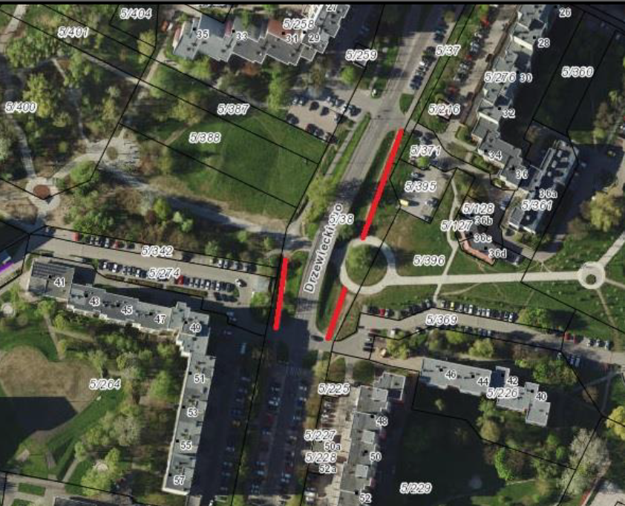

Zakres 2: koszt uwzględniając waloryzację i margines bezpieczeństwa: 2 x 250 tys. = 500 tys. (kwoty oznaczone komentarzami w załączniku Zakres 2 - koszt) – do realizacji przewidziane są przejścia oznaczone symbolami 1 i 3

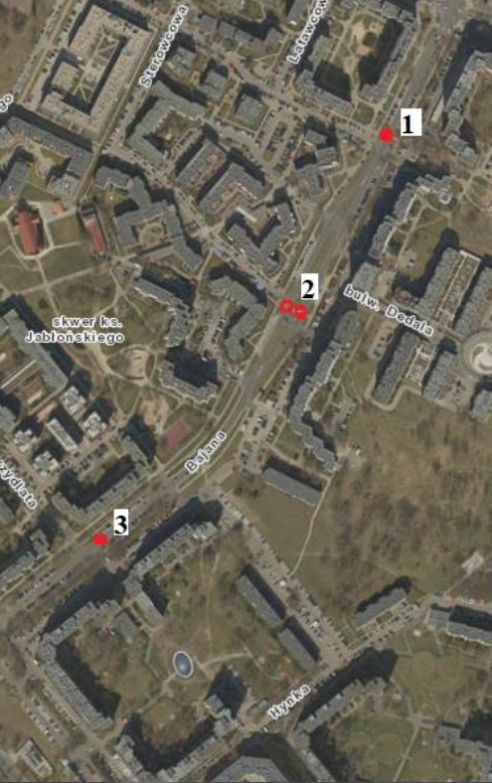

Zakres 3: 15 drzew: 50 tys. zł

Razem: 1 mln zł ze sporym marginesem bezpieczeństwa.

Informuję, że projekt (jak sama nazwa wskazuje) jest w kolejnych latach dzielony na etapy. Ostateczny zakres projektu zostanie ustalony z Liderem na etapie realizacji prac.

⁾ Do kosztów realizacji projektu wlicza się także wszelkie koszty nierozerwalnie związane z jego realizacją jak np. koszt dokumentacji, prac archeologicznych czy oczyszczenia saperskiego terenu

